广西医学会个人会员入会操作步骤

广西医学会审核
缴费
生成会员号
个人申请
完成

未有账号，先注册后登录
已有账号，直接登录

点击申请会员

审核通过
审核不通过

1.登陆网址：
https://www.sciconf.cn/wPersonal/index/index/425

- 注册账号
在右下角点击“立即注册”，如已有账号可直接进行登录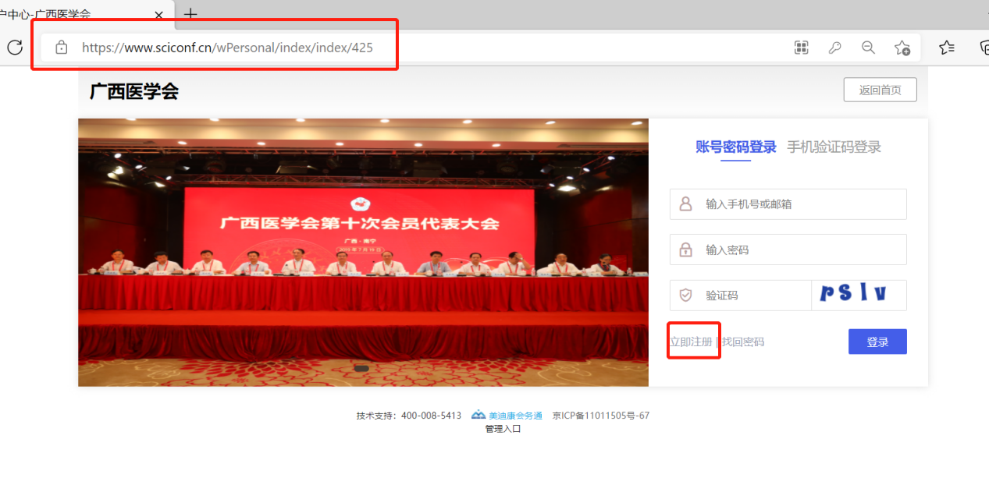
3.填写个人信息（带✳属于必填项）
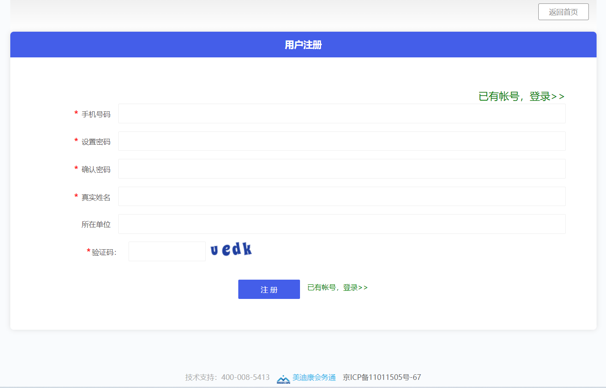

4.登录账号：
选择密码登录或者手机验证码登录（二选一）方式登录
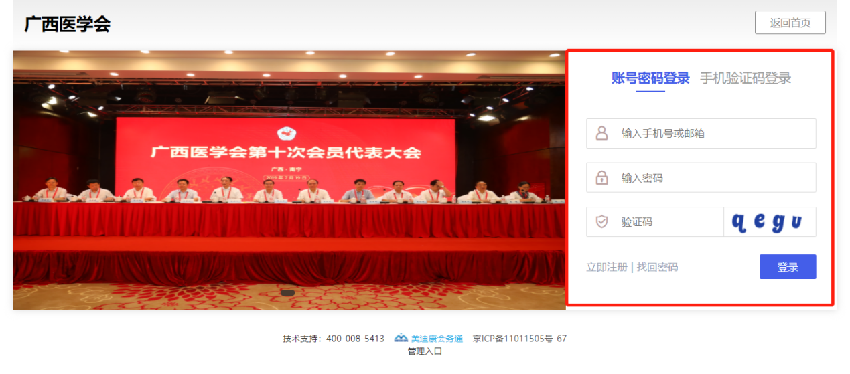

- 点击申请成为广西医学会会员：
在登录后的界面中找到“申请成为广西医学会会员”并点击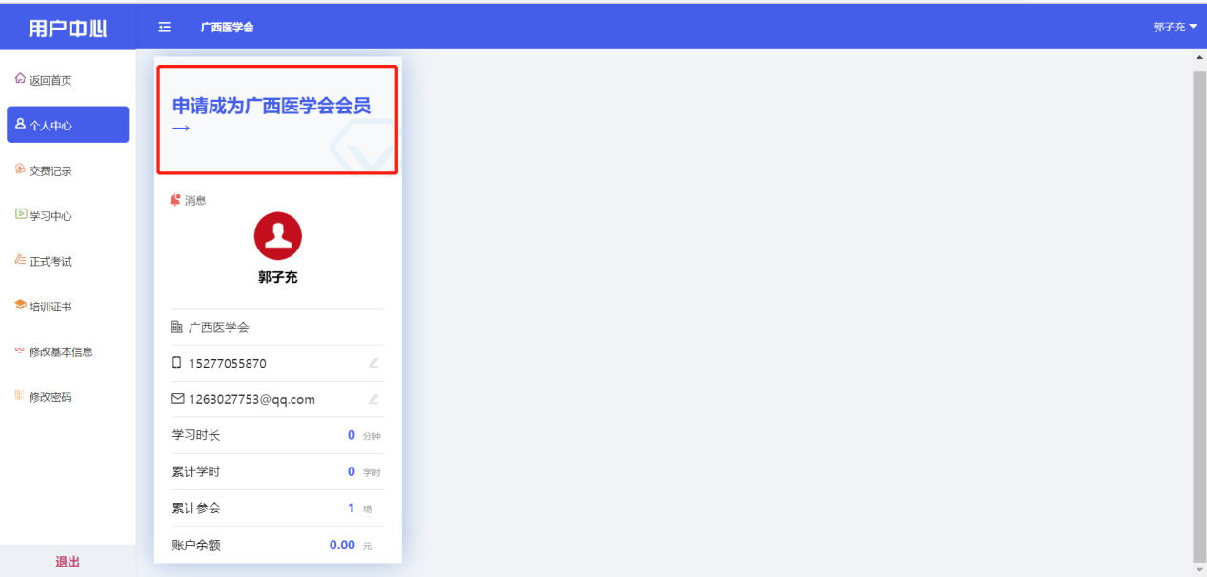

- 填写个人信息并申请提交
勾选入会须知并填写个人信息（必须真实有效），点击下一步
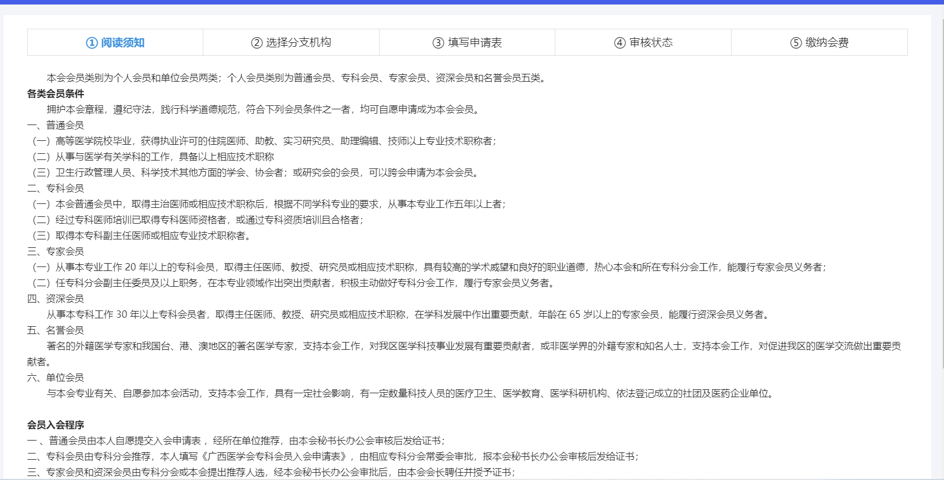
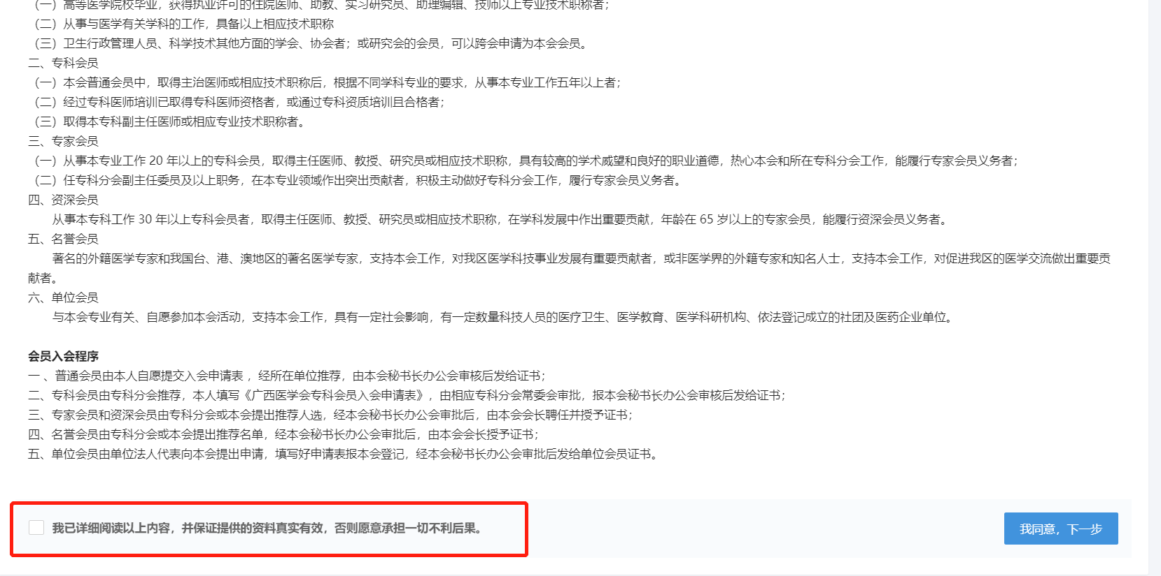

填写相关信息（带*号的必填）后提交
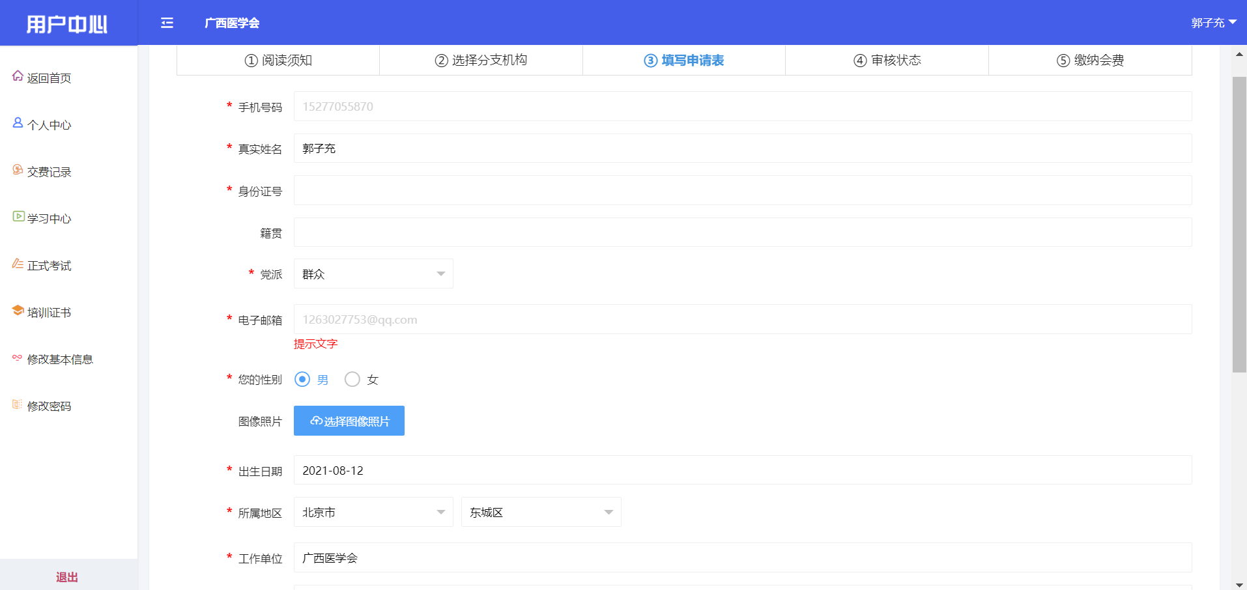

7.交费
个人信息提交后，系统会自动跳转至交费页面。点击普通会员进行交费，交费成功后，等待广西医学会审核。
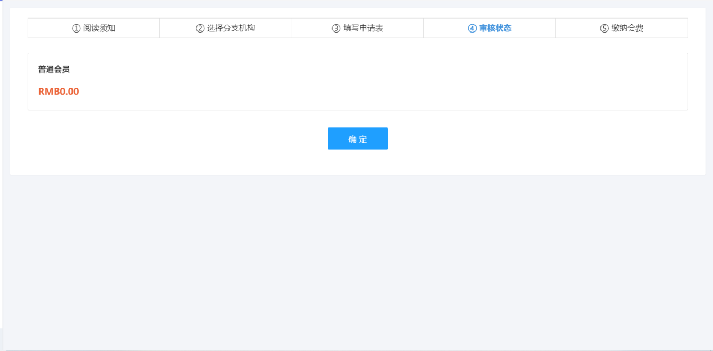
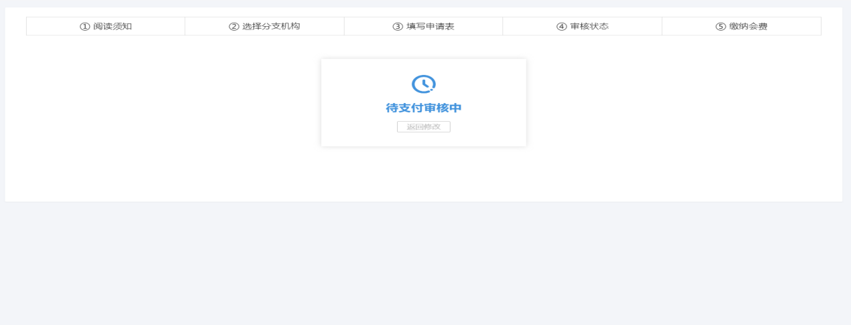
8.重新登录账号
1-2个工作日后，重新登录账号，即可查看个人会员号及个人基本信息（可补充或者修改）。

